本文語意轉換為企業架構之總體策略思考模型
-以台灣自行車產業標準制定及推動為例

梁志鴻
財團法人自行車暨健康
科技工業研究發展中心
總經理
ali@tbnet.org.tw
韓孟麒
德明財經科技大學
資訊科技系
副教授
harn@takming.edu.tw
劉志彥
財團法人自行車暨健康科技工業研究發展中心
檢測部經理
marlone@tbnet.org.tw

摘 要
本研究的目的，在於運用企業架構(Enterprise Architecture)之總體策略思考STEP及架構塑模語言ArchiMate等方法，架構出台灣自行車產業標準(Taiwan Bicycle Industry Standard, TBIS)制定與推廣之正型化視圖。由於相關大型專案之文件與圖示，對於意圖之描述，皆為自由意識或習慣用法下之呈現表達，往往於溝通時，容易產生認知之差異，進而增加標準制定與推廣困擾。期望透過本研究之總體策略思考方法塑模，佐以靜態架構與動態行為兼併之結構行為合一考量，發展高品級自行車安全與功能性之評價標準能力，彰顯引用台灣自行車產業標準通過之產品有著更高的安全要求，提升我國品牌價值與市場平均單價及銷售量，穩固我國自行車產業位居全球領導地位與生產重鎮之厚實競爭實力，以達到產業升級與永續發展之基業。
關鍵詞：企業架構方法、結構行為合一、台灣自行車產業標準、性能評價。

Abstract
The purpose of this research is to apply the macro strategic thinking STEP of the enterprise architecture and architecture modeling Language ArhiMate to construct, specify and promote the Taiwan Bicycle Industry Standard (TBIS) via the formal view diagrams. Because the attempt of a huge project is described by the documentation and related diagram with the representation of free consciousness and informal thinking, the communication among the stakeholders of bicycle industry causes the recognition differences in general such that it is hard to standardize the TBIS. The macro strategic thinking STEP of the enterprise architecture with the consideration of the static structure and dynamic behavior of the Structure-Behavior Coalescence (SBC) in our research can develop the evaluation capacity of a high-quality bicycle in security and functionality to manifest the higher security request of a bicycle through the TBIS and enhance the quantity of sales with good brand value and price in the market. The Leadership of the bicycle in Taiwan has accumulated the robustly competitive capacity and realized the industry upgradation for the internal development.
Keywords: enterprise architecture method, Structure-Behavior Coalescence (SBC), Taiwan Bicycle Industry Standard (TBIS), capacity evaluation.

- 緒論

一張具有結構行為合一之正型化視圖(View Diagram)，可淺顯且清楚的闡述專案範圍及表達目的。本研究目的，在於將台灣自行車產業標準制定與推廣等活動，以總體策略思考方法STEP (Social, Technology, Economics and Policy)與架構塑模語言ArchiMate手段等，加上關連性(Relational Link)註明，整理與繪製出正型化之視圖。運用此視圖，進行台灣自行車產業標準制定及推廣通過之產品有著更高的安全要求，提升我國品牌價值與市場平均單價及銷售量，穩固我國自行車產業位居全球領導地位與生產重鎮之厚實競爭實力，以達到產業升級與永續發展之基業。

- 自行車產業環境與發展
我國自行車產業出口三大市場分別為歐洲、北美及日本， 2013 年因歐洲景氣負成長，失業率攀升，實施撙節政策，天候不佳及柬埔寨市場的零關稅優勢，出口歐洲的自行車下跌 21.39%；美國市場，去年度出口量減少 6.91%，但平均單價成 長 6.38%，整體銷售額微幅減少 0.93%。 在政府推動三業四化以及 ECFA 效益帶動下，我國出口東協經濟共同體(AEC)有明顯成長，整車量及整車值均大幅提升，2010 年至2013年整車數量成長 15 倍，金額成長 13 倍，零件值達 3.2 倍，創下亮眼佳績；截至 2014 年 10月整車平均數量減少 45.92%，但平均單價持續成長 73.97%，零組件出口總金額亦較同期成長22.69%，高值化發展明顯。而東協經濟共同體近年經濟發展快速及內部市場需求增加，面對東協經濟共同體的自行車產業的崛起，我國自行車產業因避免微利化及產業外移，需持續且積極發展高品級、高附加價值的產品及自行車產業結構優化轉型佈局帶動產業國際地位提升，以維持台灣自行車王國的地位。
我國自行車產業經過40多年來的深耕與轉型，已成為全球高級自行車生產與供應重鎮，在面臨全球產業情勢發生市場擴大與競爭加劇等變化，造成產品微利化、生產成本提高、國際貿易與非貿易技術障礙等激烈競爭與環境變異等現象。遂行政院於2014年核定產業升級轉型行動方案將以維新傳統產業、鞏固主力產業、育成新興產業等三主軸，推高值、補關鍵、展系統、育新興等四策略[1]。
我國自行車產業響應中央施政主軸與策略，推動一流企業制定自行車產業標準來區隔市場、突破環境的束縛以提升競爭力。自行車產業同時朝品牌與高階及競技型等產品佈局，持續推動產品創新研發設計及充實快速反應市場機制與檢測驗證技術能量等多元服務面對國際情勢挑戰，鞏固「全球高級自行車、零組件自主研發、設計、製造及驗證之生產重鎮」的領導地位。

- 自行車產業依循之國際標準規範
國際與世界各國及標竿企業多有對其經濟體區域範圍訂定自行車相關安全規範， 例如國際安全標準ISO 4210系列;歐洲標準EN 147XX系列; 美國消費品安全委員會CPSC標準;德國的 DIN 與DIN plus標準;日本的JIS標準;巴西的ABNT NBR標準與產業標準等。而我國自行車產業出口三大市場分別為歐洲、北美及日本，產品出口皆需提供符合輸入國或經濟體要求之自行車相關安全檢測證明資料。2014年之前台灣自行車產業與國外客戶等循次數最多的自行車安全標準為歐洲的EN 147XX系列。而在ISO 4210:2014年版發布後， ISO 4210與EN 147XX系列之安全要求內容相較之下更顯差異(例如:車架於EN 147XX系列中僅登山車的疲勞測試內容含蓋了腳踏力、垂直力、水平力等，其它城市車與公路車的要求則不全面) ，造成相關自行車業者與品牌商等在出口至不同經濟體的使用者安全考量下，必需與時俱進執行其它參考項目的測試內容來補足標準要求缺口。遂歐洲EN 147XX系列也公告將於2015年逐漸與ISO 4210調和。

- 一流企業組織制定產業標準
但也正因如此，當全球自行車安全規範要求趨於調和時，也代表著在高、中、低階產品皆通過同一門檻的安全要求，將無法顯著辨別不同製造商所生產的自行車產品之安全品質與性能差異。全球自行車市場上充斥著低價產品的同時，終端使用者無法識別產品的優劣，遂台灣自行車產業思考著如何將產品做出市場區隔，除了提供與保障消費者使用安全外，也同時鑑別品級與品質以保有合理的銷售利潤與市場。日本也針對市場上自行車推行SBAA標章，用意也是為了讓消費者在市場上眾多商品中能輕易分辨出更安全與可靠的商品。國際標準組織於 2014 年全面改版自行車安全標準規範(ISO 4210: 2014)，歐洲標準化組織也已公告 2015 年將與國際自行車安全規範調和。為提升我國自行車產品於國際市場上之競爭力，彰顯一流企業組織製定標準引領國際安全與性能趨勢，期以優於國際標準規範的安全與性能要求建置台灣自行車產業標準(Taiwan Bicycle Industry Standard, TBIS)。

- 台灣自行車產業標準(TBIS)構面說明
本研究在於將語意，運用企業架構(Enterprise Architecture, EA)之總體策略思考(STEP)及架構塑模(ArchiMate)等方法，架構出台灣自行車產業標準(TBIS:Taiwan Bicycle Industry Standard)制定與推廣之正型化視圖。國際標準ISO 4210: 2014自行車安全標準規範於2015年後將是全球與我國自行車產業最多依循的安全標準規範，各經濟市場之自行車產業將以通過ISO 4210之自願性安全要求即可上市。此現象代表將無法有效區隔品質與品級之差異，我國自行車產業為了於國際市場上持續保有競爭力，達到有效區隔產品之品級差異，彰顯TBIS檢測通過之零組件產品擁有超越國際標準的品質與性能及可靠度。同時亦發展未納入國際標準組織自行車安全標準規範之自行車零部件測試技術，用於鑑別產品性能之差異所在，藉由自行車標準規範未探究之檢測與評價技術之建立，提供RD評價測試之性能指標，填補自行車檢測缺口之技術服務，建立物理特性擷取技術與評價能量，提供產業技術與研發單位於自行車產品開發與性能精進的重要參考依據。

1. 政策構面
1. 政策主軸:維新傳統產業、鞏固主力產業、育成 新興產業。
2. 產業策略: 推高值、補關鍵、展系統、育新興 等。
3. 整體目標: 附加價值提高、產業結構優化、產 業國際地位提升

2. 經濟構面
1. 台灣自行車產業可對國際發訊、提昇國際地 位、開發品級區隔產品、增加競爭優勢進而引 領世界自行車產業趨勢。
2. 帶動台灣自行車產品高質化、驅動自行車產品 研發、提升整車自製比例。

3. 標準構面
1. 主要以國際自行車標準ISO 4210(2014年版)為基礎，發展TBIS標準。
2. 解析國際自行車標準:ISO 4210-1名詞與定義[2]、ISO4210-2各車種安全要求[3]、ISO4210-3共通測試[4]、ISO4210-4剎車測試[5]、ISO4210-5操控系統測試[6]、ISO4210-6車架與前叉測試[7]、ISO4210-7輪組測試[8]、ISO4210-8傳動系統測試[9]、ISO4210-9坐墊與坐桿測試[10]，做為制定TBIS之依據。
3. 輔以歐洲自行車標準:EN14764城市車[11]、EN14765童車[12]、EN14766登山車[13]、EN14781公路車[14]及美國自行車標準CPSC1512、巴西自行車標準ABNT NBR、日本自行車標準JIS等做為參考。

4. 技術構面
1. 近期: 以ISO 4210標準規範為基礎展開建置。
中期: 以可靠度與品級水準與等看法展開。
長期: 新增以ISO 4210未規範之自行車產品安全進行研究。
2. 自行車標準分別以測試條件及判定方法等加嚴方式做為TBIS技術探討之準則。
3. 靜力強度與零部件緊固等測試條件: F(Torque:N-m ; Force: N ; Mass:kg)
4. 衝擊強度與疲勞強度及剎車性能和走行測試等測試條件:以能量函數探討E (Energy: Wh or mgh; Speed:km/hr or rpm; Pressure: psi; Fatigue : cycles) 。
5. 自行車整車或零部件之判定準則：品質目標望大、望小或望目訂定量函數探討。

5. 組織構面
1. 台灣自行車產業標為台灣區自行車輸出業同業公會(Taiwan Bicycle Association, TBA)所核准公告。
2. 標準準備工作通常由TBIS技術專家委員會進行。TBA會員對已經建立的相關主題有興趣時，經TBA之研發與專利委員會認可後都可出
任為技術專家委會員的代表。
3. TBA與財團法人自行車暨健康科技工業研究發展中心(Cycling & Health Tech Industry R&D Center, CHC)緊密合作TBIS的所有事務。
4. 本標準備受CPSC與ASTM等國際組織期待。

- 結論
一般語意文件與圖示對於意圖之描述，皆為自由意識或習慣用法下之呈現表達，往往於溝通及閱讀時，容易產生認知與解讀差異，進而增加標準制定與推廣困擾。而台灣自行車產業標準(TBIS)，透過運用企業架構之總體策略思考: STEP及架構塑模語言ArchiMate等方法架構出台灣自行車產業標準(TBIS)制定與推廣之正型化視圖，如圖1所示。完整且清楚的表達政策、經濟、標準、技術、組織等構面之語意網路。跨界整合產學研之力量，彰顯由TBIS檢測通過之產品有著更高的安全要求，發展高品級自行車的功能性評價檢測能力，發展關鍵產品及導入高附加價值的創新研發技術，規劃以跨域合作的方式發展自行車服務模式，持續推動我國自行車產業提升整體產業競爭力，且運用我國自行車產業所創造出的文化價值及營運模式，擴大內需市場，提升我國品牌價值、市場平均單價及銷售量，提升我國零組件的比例，穩固位居全球領導地位與厚實競爭實力，以達到產業升級與永續發展之基業。

參考文獻
[1] 行政院，產業升級轉型行動方案核定本， pp16，2014。
[2] ISO 4210-1, Cycles–Safety requirements for bicycles–Part 1: Terms and definitions
[3] ISO4210-2:2014， Cycles–Requirements for city and trekking, young adult, mountain and racing bicycles
[4] ISO 4210-3:2014, Cycles–Safety requirements for bicycles—Part 3: Common test methods
[5] ISO 4210-4:2014, Cycles–Safety requirements for bicycles—Part 4: Braking test methods
[6] ISO 4210-5:2014, Cycles–Safety requirements for bicycles—Part 5: Steering test methods
[7] ISO 4210-6:2014, Cycles–Safety requirements for bicycles–Part 6: Frame and fork test methods
[8] ISO 4210-7:2014, Cycles–Safety requirements for bicycles–Part 7: Wheel and rim test methods
[9] ISO 4210-8:2014, Cycles–Safety requirements for bicycles–Part 8: Pedal and drive system test methods
[10] ISO 4210-9:2014, Cycles–Safety requirements for bicycles–Part 9: Saddle and seat- posttest methods
[11] EN 14764 City and trekking bicycles–Safety requirements and test methods
[12] EN 14765 Bicycles for young children–Safety requirements and test methods
[13] EN 14766 Mountain bicycles–Safety requirements and test methods
[14] EN 14781 Racing bicycles–Safety requirements and test methods
[15] EN 14872 Bicycles–Accessories for bicycles- Luggage carries
[16] ISO 5775-1, Bicycle types and rims–Part 1: Type designations and dimensions
[17] ISO 5775-2, Bicycle types and rims–Part 2: Rims

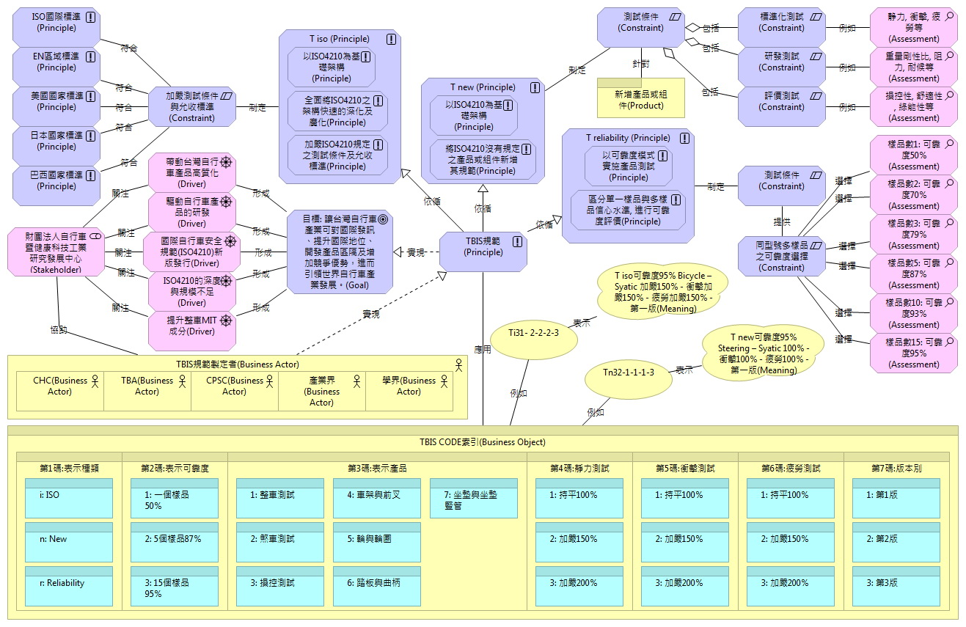
圖1:台灣自行車產業標準制定與推動之企業架構視圖

